Земельно-кадастровый план Участок № 38

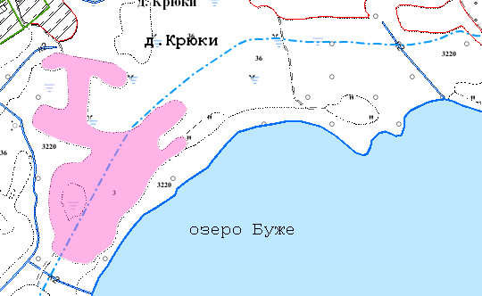
Земельный участок площадью 3,37 га расположен
на землях Межанского сельсовета, в границах населенного пункта – деревня Крюки;
на природных территориях, подлежащих специальной охране:
в охранной зоне особо охраняемых природных территорий («Национальный парк «Браславские озера»),
в водоохранной зоне реки, водоема (озеро Буже),
в прибрежной полосе реки, водоема (озеро Буже).
Вид угодий – пахотные (3,23 га), древесно-кустарниковая растительность (0,14 га).
Балл плодородия пахотных земель – 22,8.

Условные обозначения:

- участок, предлагаемый для размещения объектов туристической деятельности

- граница земель населенного пункта

─ • ─ - прибрежная полоса

